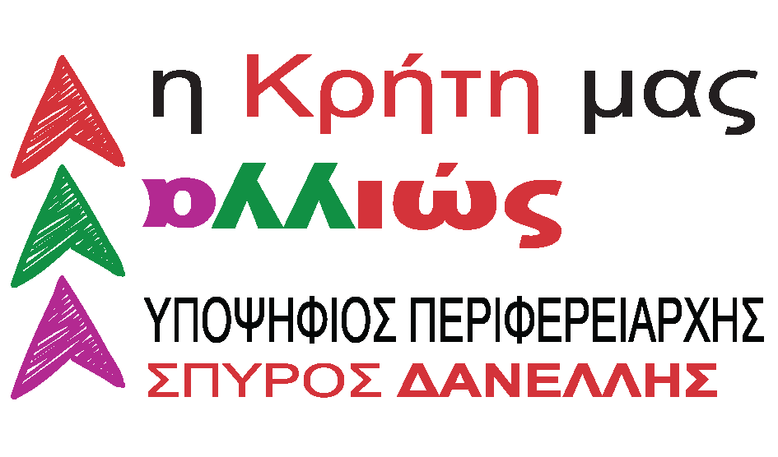

ΔΙΑΚΗΡΥΞΗ

Ήρθε η ώρα να διεκδικήσουμε και να διαμορφώσουμε ΤΗΝ ΚΡΗΤΗ ΜΑΣ ΑΛΛΙΩΣ. Την Άλλη Κρήτη που έχουν ανάγκη οι νέες γενιές, το σήμερα και το αύριο αυτού του τόπου.
Με επικεφαλής έναν άνθρωπο της αυτοδιοίκησης, με εμπειρία, πολλές διεθνείς παραστάσεις και περγαμηνές, τον Σπύρο Δανέλλη.

Όλοι εμείς:
- Θέλουμε μια Κρήτη ανοικτή στον κόσμο, παράγοντα Ειρήνης και συν-ανάπτυξης των χωρών της Ανατολικής Μεσογείου.
- Θέλουμε μια Κρήτη με δικαιοκρατική αντίληψη, δίχως διακρίσεις και αποκλεισμούς.
- Στηρίζουμε την Κρήτη της υγιούς και καινοτόμου επιχειρηματικότητας στη βάση ίσων ευκαιριών και κανόνων για όλους.
- Αγωνιζόμαστε για μια Κρήτη με οικολογικό προσανατολισμό, παραγωγική αντίληψη και κοινωνική ευαισθησία.
- Οραματιζόμαστε μιαν άλλη Κρήτη με ενιαία κι όχι αποσπασματική λογική τόσο σε στρατηγικό επίπεδο, όσο και σε επίπεδο καθημερινότητας, για την αντιμετώπιση των άμεσων προβλημάτων και την αξιοποίηση των ευκαιριών.

Συνθέτουμε μια πλατιά συμμαχία και επιθυμούμε να εκπροσωπήσουμε αυτή την «άλλη Κρήτη», αυτή την Κρήτη που νιώθει ο καθένας και η καθεμιά ως το δικό του σπίτι, ως τη δική του έγνοια.
Όμως την «Κρήτη μας», άλλοι τη βλέπουν ως πηγή πλουτισμού με κάθε μέσο και τρόπο και άλλοι τη θεωρούν ιδιοκτησία τους για να μπορούν ανεξέλεγκτα:
- Να τη ρυπαίνουν.
- Να λεηλατούν τους φυσικούς και ανθρώπινους πόρους της.
- Να εφαρμόζουν τα καταστροφικά για το περιβάλλον και τους ανθρώπους σχέδιά τους.
- Να καταπατούν δημόσιους χώρους.
- Να οικειοποιούνται δημόσιο πλούτο.
Όλοι αυτοί βασίζονται σε μια ιδιότυπη «ανοχή» που αποβαίνει σε βάρος της κοινωνίας, του περιβάλλοντος και της οικονομίας.
Εμείς θέλουμε μιαν άλλη Κρήτη:
- Την Κρήτη των ανθρώπων, των αξιών και της ισονομίας.
- Την Κρήτη των πραγματικών κοινωνικών αναγκών.
- Την Κρήτη του σεβασμού στην ιστορία και τον πολιτισμό.
- Την Κρήτη της δημιουργικότητας, της επιστήμης και της παραγωγής,
- Την Κρήτη που σέβεται το περιβάλλον.
- Την Κρήτη που μετράει τη γνώση των ανθρώπων και των κοινωνιών, τη γνώση που αναπτύσσεται και τρέφεται από τις αξίες μας.
- Την Κρήτη της συμπερίληψης, που μετράει την άποψη των πολιτών και των συλλογικοτήτων.
- Την Κρήτη που αποφασίζει δίκαια και αξιοκρατικά.
- Την Κρήτη που δεν συμβιβάζεται με τη μετριότητα και το εφήμερο.

Διεκδικούμε την Κρήτη της πολύτιμης κοινωνικής τεχνογνωσίας, που πάντα φρόντιζε για την αρμονική συνύπαρξη του ανθρώπου με το περιβάλλον.

«Η Κρήτη μας αλλιώς» είναι αυτή η Κρήτη που αντιστέκεται στη λεηλασία, στην αρπαχτή, στον εκβαρβαρισμό, στη χυδαιότητα, στην πολιτισμική αποσάθρωση, στην κατασπατάληση πόρων, στην ευνοιοκρατία, στον πελατειασμό, στην ισοπέδωση και στη χυλοποίηση, στην παραβατικότητα, στην αμορφωσιά.

«Η Κρήτη μας αλλιώς» είναι σχέδιο και κοινωνική συμμαχία ταυτόχρονα!

«Η Κρήτη μας αλλιώς» διέπεται από αρχές, από αξίες, από συνεκτικό όραμα, από βιώσιμη και αξιοβίωτη αναπτυξιακή λογική για τους κατοίκους και τους επισκέπτες της.
Θέλουμε μιαν ανάπτυξη περιβαλλοντικά βιώσιμη, χωρικά ισόρροπη και κοινωνικά δίκαιη!
Εμείς θεωρούμε ότι μόνο οι συλλογικές προσπάθειες μπορούν να προτείνουν ένα όραμα ικανό να εμπνεύσει και να κινητοποιήσει την κοινωνία ώστε να μπορέσει να αντιμετωπίσει μεγάλα προβλήματα όπως:
- Η ενεργειακή κρίση.
- Η κλιματική αλλαγή.
- Η κρίση ακρίβειας.
- Η διαχείριση των αποβλήτων.
- Η βιώσιμη διαχείριση του υδάτινου δυναμικού.
- Η πρόκληση της εκπόνησης και εφαρμογής ενός βιώσιμου χωροταξικού σχεδιασμού.
- Η πρόκληση – ευκαιρία του ουσιαστικού συγκρητισμού
- Η πρόκληση της παραγωγικής, οικολογικής και κοινωνικής ανασυγκρότησης.

Έχουμε την πεποίθηση ότι η Τοπική Αυτοδιοίκηση Β΄ βαθμού αποτελεί τον χώρο μεγάλων συναντήσεων και διαμόρφωσης σαφών κατευθύνσεων και στρατηγικών προς επίλυση κοινών προβλημάτων, που απασχολούν όλους τους κατοίκους της Κρήτης, ανεξαρτήτως κομματικών εντάξεων.
Όμως, οι πολιτικές για εμάς πρέπει να έχουν κατεύθυνση και στίγμα:
- Την κοινωνική και οικολογική ευνομία.
- Το πολιτισμικό και πολιτιστικό αποτύπωμα, στη βάση των οικουμενικών αξιών του ανθρώπου.
- Την εμβάθυνση της δημοκρατίας, της διαφάνειας και της συμμετοχικότητας σε όλους τους τομείς.
- Την πάταξη της παραβατικότητας.
- Την στήριξη του κόσμου της εργασίας.

Το μοντέλο των 13 τελευταίων χρόνων, που δομήθηκε πάνω στην αποσπασματικότητα και την απουσία ενιαίων κανόνων, εξάντλησε τη δυναμική του. Ο κατακερματισμός των κεφαλαίων, πολλές φορές με λογικές δημοσίων σχέσεων, δεν απέφερε υπεραξία στον τόπο. Ο διαφημιζόμενος συγκρητισμός ακυρώθηκε στην πράξη κάτω από την έλλειψη ενιαίας στρατηγικής σε βασικούς τομείς της περιφερειακής ανάπτυξης (Τουρισμός, Αγροτική παραγωγή, Ενέργεια, Πολιτισμός κ.ά). Οι όποιες προσπάθειες διαφοροποίησης και ποιοτικής στροφής, χάθηκαν μέσα σ’ ένα περιβάλλον χωρίς πυξίδα, στόχους, σκοπό και συνεκτικό όραμα.
Η μονόπλευρη εστίαση στη λεγόμενη «απορροφητικότητα» των ευρωπαϊκών κονδυλίων αποπροσανατολίζει από το μείζον: Το εάν οι πόροι αυτοί αποφέρουν κοινωνική προστιθέμενη αξία.
Η ανάγκη διαμόρφωσης ενιαίας Περιφερειακής Στρατηγικής που θα εγγυάται την ευημερία των κατοίκων της Κρήτης με όρους βιωσιμότητας, δικαιοσύνης και οικολογικού μετασχηματισμού δεν προκύπτει μόνο από τις ελλείψεις και παραλείψεις του παρελθόντος. Επιβάλλεται και απ’ τις προκλήσεις του παρόντος και του μέλλοντος. Τις προκλήσεις της ψηφιακής εποχής και της περιβαλλοντικής κρίσης, καθώς και τον στόχο της προόδου και της εξέλιξης των κοινωνιών μέσω της γνώσης και της Δημοκρατίας.
Η ενίσχυση της ουσιαστικής αυτοδιοίκησης των κοινωνιών μέσω των Περιφερειών και των Δήμων στην κατεύθυνση της Περιφερειακής Διακυβέρνησης είναι απαραίτητη προϋπόθεση για μια νέα εποχή στην Αυτοδιοίκηση.
Είμαστε πολιτικά αντίθετοι στην «υποταγή» της Αυτοδιοίκησης στους μικροκομματικούς σχεδιασμούς του Μαξίμου για την μετατροπή των αυτοδιοικητικών σε χειροκροτητές των κυβερνητικών παραγόντων και ελέγχου κάθε κυττάρου δημόσιας ζωής.
Μια πλατιά κοινωνική συμμαχία προοδευτικών πολιτών αναζητά ισχυρά αντίβαρα σ’ αυτές τις επιδιώξεις αλλά και στις «ευέλικτες» πολιτικές συμπεριφορές που θολώνουν το τοπίο. Αναζητά αλλαγή νοοτροπίας, μεθόδων, χάραξης πολιτικής και προτεραιοτήτων στην Περιφέρεια της Κρήτης. Αυτό προϋποθέτει μια μεγάλη αξιακή μετατόπιση για την επίτευξη των στόχων αυτών.
Διαφορετικά, «Η Κρήτη μας» θα παραμείνει «η Κρήτη τους»: Η Κρήτη των ισχυρών μειοψηφικών «συμφερόντων», η Κρήτη του κατακερματισμού, των τοπικισμών και των βολικών διαιρέσεων.
Ας το τολμήσουμε!
Μαζί!
«Η Κρήτη μας αλλιώς» είναι απόφαση ζωής!

